CL266 Scheda creata il 14 novembre 2022
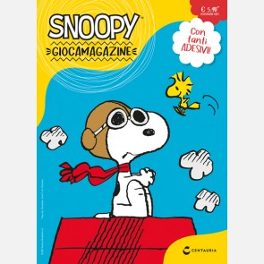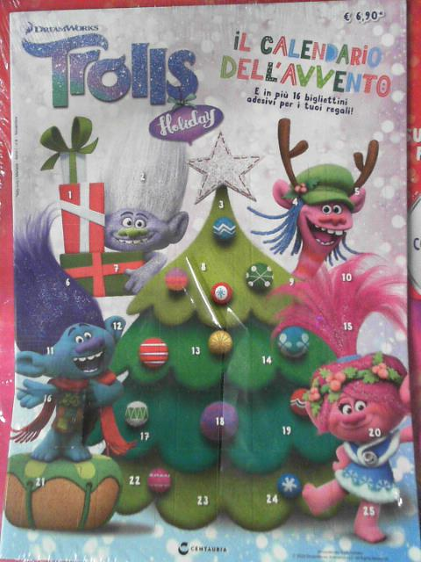
Descrizione bibliografica
*Centauria magazine. –N. 1 (15/04/2020)- . - Milano : Centauria, 2020- . - volumi : ill. ; 29 cm. ((Bimestrale; poi mensile. – ISSN 2723-9446. - BVE0847424
Soggetto: Periodici per ragazzi

Informazioni storico-bibliografiche
In ogni numero tanti giochi, storie da leggere, adesivi da attaccare, poster e in allegato un diario, in vendita a solo 4,50€. https://www.primaedicola.it/centauria-magazine-collana.html

